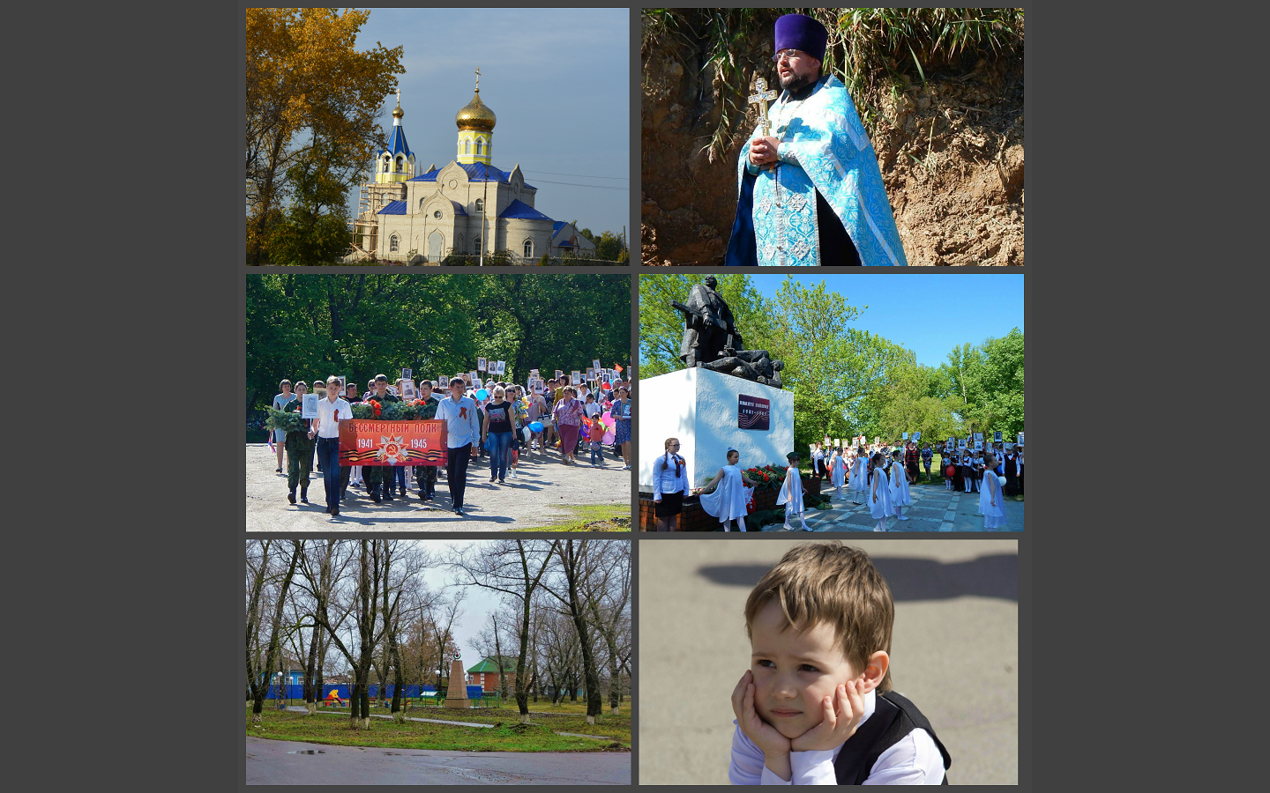**БЮДЖЕТ ДЛЯ ГРАЖДАН на 2024 год и плановый период**

**2025 и 2026 годов**

**(к решению Совета депутатов Клёповскогосельского поселения от 28.12.2023 № 120)**

***Администрации Клёповского сельского поселения Бутурлиновского муниципального района Воронежской области***

***2024 год***

Что такое «бюджет для граждан»?

«Бюджет для граждан» познакомит Вас с положениями проекта основного финансового документа Клёповского сельского поселения –решение о бюджете Клёповского сельского поселения на 2024 год и на плановый период 2025 и 2026 годов.

Представленная информация предназначена для широкого круга пользователей и будет интересна и полезна как студентам, педагогам, врачам, молодым семьям, так и пенсионерам и другим категориям населения, так как бюджет Клёповского сельского поселения затрагивает интересы каждого жителя.

Граждане - и как налогоплательщики, и как потребители общественных благ -должны быть уверены в том, что передаваемые ими в распоряжение государства средства используются прозрачно и эффективно, приносят конкретные результаты как для общества в целом, так и для каждой семьи, для каждого человека.

Мы постарались в доступной и понятной для граждан форме показать основные

параметры бюджета сельского поселения.

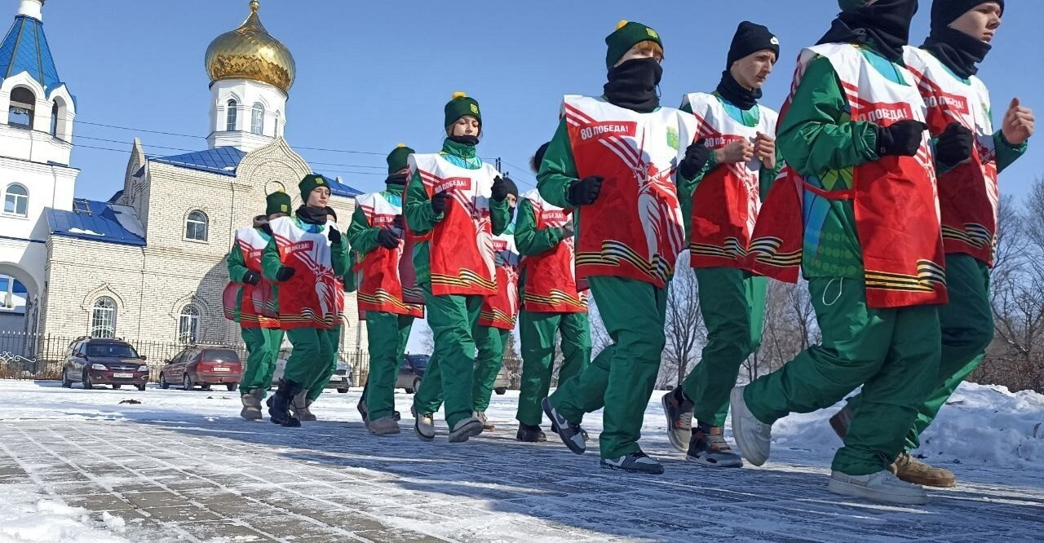

**Что такое бюджет? Какие бывают бюджеты?**

**Бюджет**– это план доходов и расходов на определенный период

КЛЁПОВСКОЕ сельское поселение входит в состав Бутурлиновского муниципального района

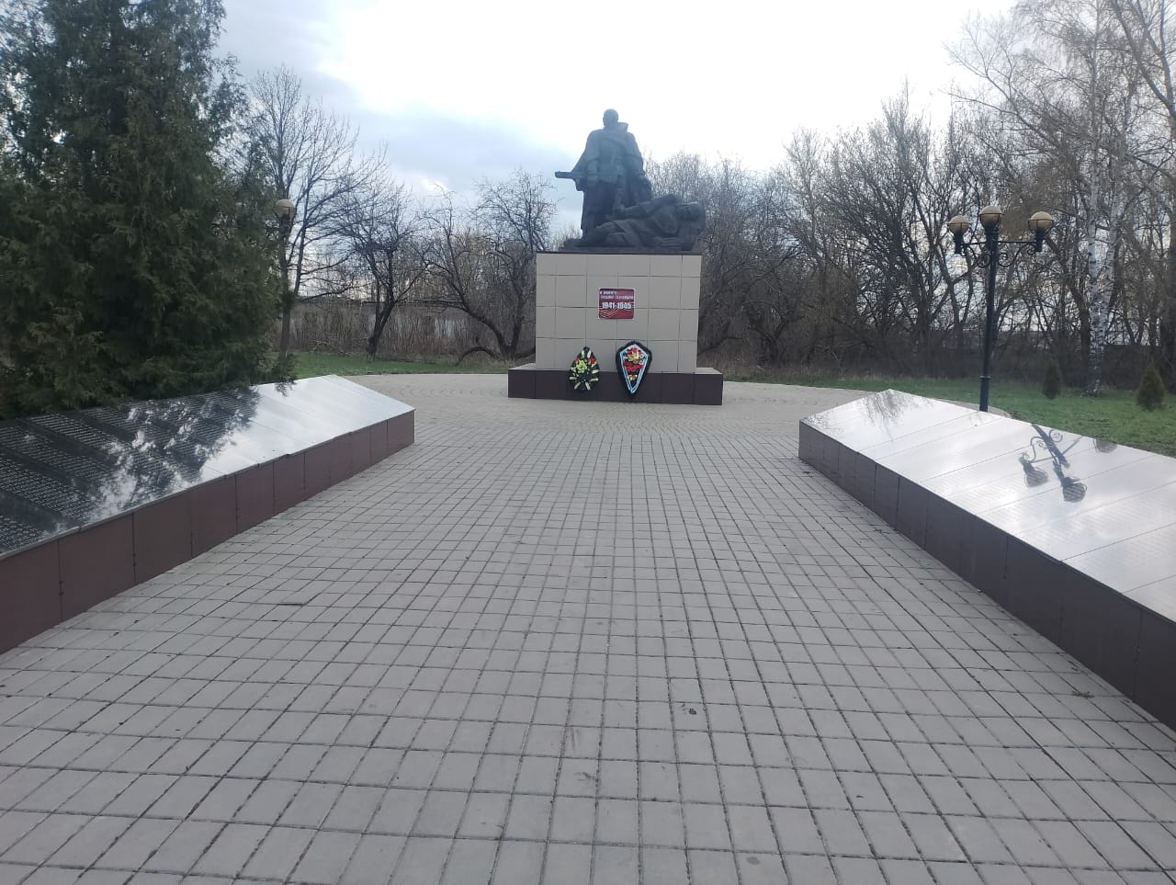

**Бюджет Клёповского сельского поселения**

**Составление проекта бюджета сельского поселения основывается на:**

1. Прогноз социально-экономического развития Клёповского сельского поселения

2. Основных направлениях налоговой политики

3. Основных направлениях бюджетной политики

4. Муниципальные программы Клёповского сельского поселения

**Доходы бюджета**

**Доходы бюджета**– это безвозмездные и безвозвратные

поступления денежных средств в бюджет.

**Доходы бюджета**

Налоговые доходы

Неналоговые доходы

**Поступления от других**

**бюджетов бюджетной**

**системы (межбюджетные**

**трансферты),**

**организаций, граждан**

**(кроме налоговых и**

**неналоговых доходов).**

**Поступления от уплаты**

**налогов, установленных**

**Налоговым кодексом**

**Российской Федерации**,

На пример:

* налог на прибыль

организаций;

* налог на доходы

физических лиц;

* другие налоги.

Безвозмездные поступления

**Поступления от уплаты**

**других пошлин и сборов,**

**установленных**

**законодательством, а также**

**штрафов за нарушение**

**законодательства**,

на пример:

* доходы от использования

государственного

имущества и земли;

* штрафные санкции;
* другие.

|  |  |  |  |
| --- | --- | --- | --- |
| Наименование дохода | Нормативы отчислений  доходов (%) | | |
| всего | в том числе бюджет | |
| сельского поселения | муниципа  льного района |
| Налог на доходы физических лиц | 100,0 | 2,0 | 98,0 |
| Единый сельскохозяйственный налог | 60,0 | 30,0 | 30,0 |
| Налог на имущество физических лиц | 100,0 | 100,0 | 0,0 |
| Земельный налог | 100,0 | 100,0 | 0,0 |
| Неналоговые доходы | 100,0 | 100,0 | 0,0 |

**Межбюджетные трансферты – основной вид**

**безвозмездных перечислений**

Межбюджетные трансферты – это денежные средства, перечисляемые из одного бюджета бюджетной системы Российской Федерации другому.

|  |  |
| --- | --- |
| **Виды межбюджетных трансфертов** | **Определение** |
| Дотации (от лат. «Dotatio» - дар, пожертвование) | Предоставляются без определения конкретной цели их использования |
| Субвенции (от лат. «Subvenire»- приходить на помощь) | Предоставляются на финансирование «переданных» другим публично-правовым образованиям полномочий |
| Субсидии (от лат. «Subsidium»- поддержка) | Предоставляются на условиях долевого софинансирования расходов других бюджетов |

**Расходы бюджета**

**Расходы бюджета** – выплачиваемые из бюджета денежные средства, за исключением средств, являющихся

источниками финансирования дефицита бюджета.

**Формирование расходов** осуществляется в соответствии с расходными обязательствами, обусловленными

установленным законодательством разграничением полномочий, исполнение которых должно происходить в

очередном финансовом году за счет средств соответствующих бюджетов.

**Принципы формирования расходов бюджета:**

• по разделам;

• по ведомствам;

• по государственным программам Воронежской области

**01 «Общегосударственные вопросы»**

**Разделы классификации расходов бюджетов**

**02 «Национальная**

**оборона**

**03 «Национальная безопасность и правоохранительная**

**деятельность»**

**08 «Культура,**

**кинематография»**

**09 «Здравоохранение»**

**10 «Социальная**

**политика»**

**13 «Обслуживание**

**государственного**

**муниципального**

**долга»**

**14 «Межбюджетные**

**трансферты общего**

**характера»**

**04 «Национальная**

**экономика»**

**05 «Жилищно-**

**коммунальное**

**хозяйство»**

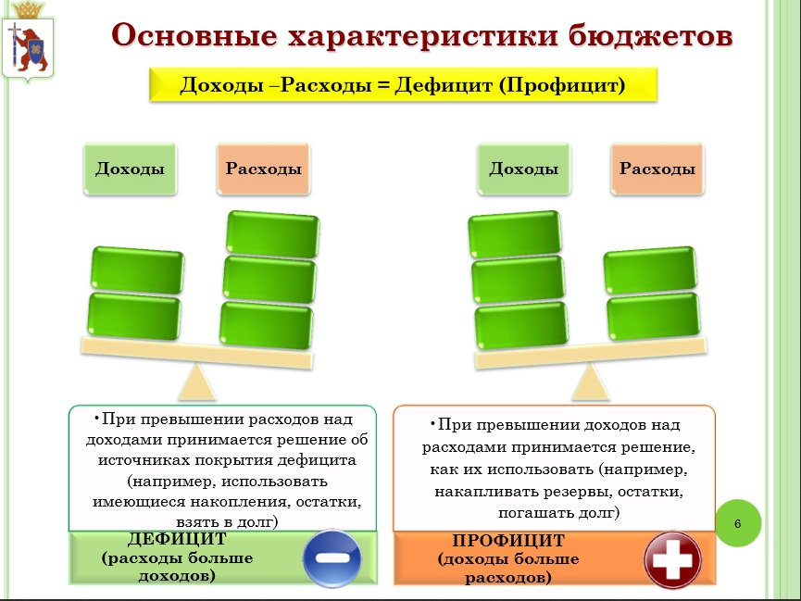

**Основные параметры проекта решения**

**«О бюджете Клёповского сельского поселения**

**на 2024год и плановый период 2025 и 2026 годы»**

(тыс. руб.)

|  |  |  |  |  |
| --- | --- | --- | --- | --- |
|  | 2023отчет | 2024 отчет | 2025 | 2026 |
| **I. Доходы, всего** | **25019,61** | **25011,77** | **16 913,62** | **7 289,72** |
| из них: |  |  |  |  |
| **Налоговые и неналоговые доходы** | **3 553,26** | **4150,95** | **3 983,30** | **3 981,00** |
| **Безвозмездные поступления** | **21 466,35** | **20799,82** | **12 930,32** | **3 308,72** |
| **II. Расходы, всего** | **24 512,83** | **22076,13** | **16 913,62** | **7 289,72** |
| **Условно- утвержденные** |  |  |  | **119,05** |
| **III. Дефицит(-), профицит (+)** | **506,78** | **2 935,64** | **0** | **0,00** |
| **VI. Источники финансирования**  **дефицита** | **506,78** | **2 935,64** | **0** | **0,00** |

**Структура налоговых и неналоговых доходов**

**Бюджета Клёповского сельского поселения**

**в 2023году**

**Структура налоговых и неналоговых доходов**

**Бюджета Клёповского сельского поселения**

**в 2024 году**

**Структура расходов бюджета Клёповского сельского поселения в 2024 году**

**Расходы бюджета Клёповского сельского поселения за 2024 год по разделам и подразделам**

|  |  |  |  |
| --- | --- | --- | --- |
| Наименование | Рз. | Пр. | 2024 год |
| **Общегосударственные вопросы** | **01** |  | **3 037,53** |
| Резервные фонды | 01 | 11 | 0,00 |
| **Другие общегосударственные вопросы** | 01 | 13 | 7,00 |
| **Национальная оборона** | **02** |  | **136,18** |
| Мобилизационная и вневойсковая подготовка | 02 | 03 | 136,18 |
| **Национальная безопасность и правоохранительная деятельность** | **03** |  | **218,87** |
| Обеспечение пожарной безопасности | 03 | 10 | 166,23 |
| Другие вопросы в области национальной безопасности и правоохранительной деятельности | 03 | 14 | 52,64 |
| **Национальная экономика** | **04** |  | **14 414,63** |
| Дорожное хозяйство (дорожные фонды) | 04 | 09 | 14 401,11 |
| Другие вопросы в области национальной экономики | 04 | 12 | 0,0 |
| Общеэкономические вопросы | 04 | 01 | 13,52 |
| **Жилищно-коммунальное хозяйство** | **05** |  | **1 304,01** |
| Благоустройство | 05 | 03 | 1 304,01 |
| **Социальная политика** | 10 |  | **470,05** |
| Пенсионное обеспечение | 10 | 01 | **470,05** |
| **Обслуживание государственного долга (муниципального долга)** | **13** |  | **1,59** |
| Обслуживание муниципального долга | 13 | 01 | 1,59 |
| **Межбюджетные трансферты общего характера бюджетам бюджетной системы РФ** | **14** |  | **416,00** |
| Прочие межбюджетные трансферты общего характера | 14 | 03 | 416,00 |
| **Культура, кинематография** | **08** |  | **2 077,27** |
| Культура | 08 | 01 | 2 077,27 |
| **ИТОГО** |  |  | **22 076,13** |

**Распределение бюджетных ассигнований по муниципальным программам Клёповского сельского поселения**

|  |  |  |
| --- | --- | --- |
| **№ М/П** | **Наименование государственных программ** |  |
| **2024** | **2025** | **2026** |
| 1 | Муниципальная программа Клёповского сельского поселения  Бутурлиновского муниципального района  Воронежской области «Сохранение и развитие культуры Клёповского сельского поселения Бутурлиновского муниципального района Воронежской области» | **2 077,27** | **2 022,60** | **1 223,29** |
| 2 | Муниципальная программа Клёповского сельского поселения Бутурлиновского муниципального района Воронежской области «Социально развитие Клёповского сельского поселения Бутурлиновского муниципального района Воронежской области » | **16 356,91** | **10 262,03** | **3 108,82** |
| 3 | Муниципальная программа Клёповского сельского поселения Бутурлиновского муниципального района Воронежской области  « Муниципальное управление  Клёповского сельского поселения Бутурлиновского муниципального района Воронежской области» | **3 641,95** | **4 628,99** | **2 838,56** |
|  | **Итого** | **22 076,13** | **16 913,62** | **7 170,67** |

**«Развитие культуры»**

**Цель программы:** Обеспечение устойчивого функционирования и развития культурно-досуговой деятельности МКУК «СКЦ « Лира»

**Ответственные исполнитель:**

Администрация Клёповского сельского поселения Бутурлиновского муниципального района Воронежской области

**Финансовое обеспечение (тыс. руб.):**

|  |  |  |  |  |
| --- | --- | --- | --- | --- |
| 2023год факт | 2024 год | 2025 год | 2024год в % к 2023 году | 2026 год |
| факт | план | план |
| 2 528,04 | 2 077,27 | 2 022,60 | 82,17 | 1 223,29 |

**Расходы по наиболее значимые направлениям в 2024 году (тыс. рублей)**

**Содержание МКУК «СКЦ «Лира»**

Расходы на обеспечение деятельности (оказание услуг) муниципальных учреждений – 2077,27

**Муниципальная программа размещена по адресу:**

https://klepovskoe-r20.gosweb.gosuslugi.ru/deyatelnost/proekty-i-programmy/

**«Социальное развитие Клёповского сельского поселения Бутурлиновского муниципального района Воронежской области »**

**Финансовое обеспечение (тыс. руб.):**

|  |  |  |  |  |
| --- | --- | --- | --- | --- |
| 2023 год факт | 2024 год | 2025 год | 2024 год в % к 2023 году | 2026 год |
| факт | план | план |
| 12 867,27 | 16 356,91 | 10 262,03 | 127,12 | 3 108,82 |

**Цель программы:** Является развитие Клёповско­го сельского поселения , обеспечивающее необходи­мые условия для реализации прав граждан сельского поселения, стабильное повышение качества жизни, совершенствование и развитие системы землеустройства и землепользования, организация проведения оплачиваемых работ. Создание условий для устойчивого социального развития Клёповского сельского поселения

- повышение уровня жизни населения, в том числе на основе развития социальной инфраструктуры, создание условий для гармоничного развития подрастающего поколения, развитие экономического потенциала поселения.

Совершенствование единой многоуровневой системы профилактики правонарушений, обеспечивающей защиту прав и свобод человека и гражданина, общественный порядок и безопасность, охрану собственности и повышение эффективности в борьбе с преступностью на территории Клёповского сельского поселения.

**Ответственные исполнитель:** Администрация Клёповского сельского поселения Бутурлиновского муниципального района Воронежской области

**Расходы по наиболее значимые направлениям в 2024 году (тыс. рублей)**

**Обеспечение первичных мер пожарной безопасности -166,23**

**Социальная политика**

Пенсия за выслугу лет муниципальным служащим -**470,05**

**Дорожное хозяйство Клеповского сельского поселения**

Поддержка автодорог местного значения и искусственных сооружений на них. Сохранение протяженности соответствующих нормативным требованиям автодорог за счет их ремонта. Снижение доли автодорог, не соответствующих **нормативным требованиям – 14401,11**

**Организация благоустройства в границах территории Клёповского сельского поселения**

**Организация проведения оплачиваемых общественных работ**

Содействие занятости населения -**15,52**

Проведение уровня освещенности улиц -**822,27**

Содержание мест захоронения -**53,62**

Обеспечение благоустройства сельского поселения -**411,20**

Коммунальное хозяйство- **1304,01**

**Реализация мероприятий по санитарно-эпидемиологическому благополучию**

санитарно-эпидемиологическое благополучие на территории Клёповского сельского поселения **-16,92**

**Муниципальная программа размещена по адресу:** https://klepovskoe-r20.gosweb.gosuslugi.ru/deyatelnost/proekty-i-programmy/

**«Муниципальное управление**

**Клёповского сельского поселения Бутурлиновского**

**муниципального района Воронежской области»**

**Финансовое обеспечение (тыс. руб.):**

|  |  |  |  |  |
| --- | --- | --- | --- | --- |
| 2023 год факт | 2024 год | 2025 год | 2024год в % к 2023 году | 2026 год |
| факт | план | план |
| 3 094,25 | 3 641,95 | 4 628,99 | 127,10 | 2 838,56 |

**Цель программы:** Создание необходимых условий для эффективной реализации органами местного самоуправления Клёповского сельского поселения полномочий по решению вопросов местного значения, проведения ответственной бюджетной политики на территории поселения. Обеспечение финансовой стабильности и эффективное управление муниципальными финансами Клёповского сельского поселения.

**Ответственные исполнитель:** Администрация Клёповского сельского поселения Бутурлиновского муниципального района Воронежской области

**Расходы по наиболее значимые направлениям в 2024 году (тыс. рублей)**

**Управление муниципальными финансами**

**Организация первичного воинского учета**

Осуществление первичного воинского учета на территориях, где отсутствуют военные комиссариаты -**136,18**

**Обеспечение реализации муниципальной программы**

Выполнение других расходных обязательств( закупка товаров, работ и услуг, для обеспечения муниципальных нужд -**7,0**

Обслуживание государственного (муниципального) внутреннего долга -**1,59**

Финансовое обеспечение деятельности Главы Клёповского сельского поселения **-1241,92**

Финансовое обеспечение деятельности органов местного самоуправления – **1788,61**

Софинансирование расходов для защищенности помещений, для работы участковых- 52,64

**Муниципальная программа размещена по адресу:** https://klepovskoe-r20.gosweb.gosuslugi

**Расходы в расчете на душу населения в 2024 году и плановый период 2025 и 2026 годов???**

12 339,93 рубля в 2024 году

1 028,33 рубля в месяц

4 121,07 рубля в 2026 году

9 670,45 рубля в 2025 году

343,42 рубля в месяц

805,87 рубля в месяц

Администрации Клёповского сельского Бутурлиновского муниципального района Воронежской области

Адрес: **397524, Воронежская область Бутурлиновский район, с. Клёповка, ул. 20 Лет Октября,**

**д. 4**

Телефон:**8 (47361) 42-2-47**

E-mail:**klep.buturl@govvrn.ru**